峨边彝族自治县民族宗教事务局
2023年部门预算

单位（签章）：峨边彝族自治县民族宗教事务局

2023年3月13日

目 录
第一部分县民族宗教事务局概况
一、基本职能及主要工作
二、部门预算单位构成
第二部分县民族宗教事务局2023 年部门预算表
一、部门收支总表
二、部门收入总表
三、部门支出总表
四、财政拨款收支预算总表
五、财政拨款支出预算表（部门经济分类科目）
六、一般公共预算支出预算表
七、一般公共预算基本支出预算表
八、一般公共预算项目支出预算表
九、一般公共预算“三公”经费支出预算表
十、政府性基金预算支出表
十一、政府性基金预算“三公”经费支出预算表
十二、国有资本经营预算支出表
十三、部门预算项目支出绩效目标表
十四、部门整体支出绩效目标表
十五、政府采购预算表
第三部分县民族宗教事务局2023 年部门预算情况说明
第四部分 名词解释

峨边彝族自治县民族宗教事务局
概况

一、基本职能及主要工作
（一）职能简介：根据自治县人民政府批准的三定方案，我单位的主要职责是：
1.贯彻执行党和国家民族宗教工作的方针、政策，当好县委、县政府在民族宗教工作方面的参谋和助手。
2.按照国家有关方针、政策和专项规划要求，研究少数民族和民族地区教育、文化、科技、卫生、体育等方面的特殊问题并提出相关意见，承办相应的事务。
3.管理少数民族语言文字工作，指导民族学校抓好双语教育工作，负责少数民族语言文字的翻译和民族民间传统文化古籍的搜集、整理等工作。
4.协助有关部门做好少数民族干部队伍建设的调查研究和少数民族干部的培训、培养和使用等工作，维护少数民族的合法权益。
5.依法保障公民的宗教信仰自由，负责全县宗教活动场所的管理，及时掌握宗教活动动态和发展趋势，并向县委、县政府提出政策性建议。
（二）2023年重点工作任务介绍：
1.学思践悟新思想，加强党对民族宗教工作的集中统一领导。
（1）深入学习贯彻上级决策部署。全面深入学习习近平新时代中国特色社会主义思想，把学习宣传贯彻党的二十大精神、习近平总书记对四川工作系列重要指示精神和省委十二届二次全会精神、市委八届六次全会精神、县委全会精神结合起来，坚持“奋力建设民族地区中国式现代化先行区”发展定位，明确“党建引领、三区联动、城乡融合、全面振兴”发展思路，聚焦县委重要目标、重点任务、重大部署，推动党中央大政方针和省委市委决策部署在峨边落地生根、开花结果。
（2）深入学习新时期党的民族政策和宗教工作基本方针。全面深入学习贯彻习近平总书记关于民族宗教工作的系列重要论述、中央民族宗教工作会议精神，做到反复学、跟进学，学深悟透，通过学习切实增强“四个意识”、坚定“四个自信”、做到“两个维护”，在思想和行动上同党中央保持高度一致。重点围绕铸牢中华民族共同体意识和坚持我国宗教中国化方向这两个重大原创性论断，创新开展学习、讨论、调研活动，夯实做好民族宗教工作的思想基础，确保民族宗教工作始终沿着正确的方向前进。
（3）积极融入大统战工作格局。主动适应大统战工作格局，自觉接受党的领导，更好履职尽责。用好党委统战工作领导小组和宗教工作领导小组等制度优势，把坚持和加强党的领导贯穿到民族宗教工作的各方面和全过程，要抓好《中国共产党统一战线工作条例》的学习宣传贯彻，把学习《中国共产党统一战线工作条例》和学习贯彻习近平总书记关于民族宗教工作的重要论述结合起来，与宣传党的二十大精神结合起来，结合民族宗教工作实际做好学习宣传、细化实化、督促检查等工作，切实把《中国共产党统一战线工作条例》关于民族宗教工作的各项规定落到实处、见到实效。
2.凝心聚力抓创建，推动新时代党的民族宗教工作高质量发展。
（1）创建“全国民族团结进步示范县”。2023年我县“全国民族团结进步示范县”全国命名期满，将面临复检复查和复创工作。我们将始终坚持以铸牢中华民族共同体意识为主线，持续推进民族团结创建示范点打造和提升工作，牵头申报创建全国民族团结进步示范县，完成“全国民族团结进步示范县”复创复检工作。
（2）推进民族团结进步示范创建进校园、进乡镇。进一步巩固和发展民族团结进步示范创建覆盖面，牵头创建民族团结进步示范校园2个、省级民族团结进步示范单位2个，市级5个，进一步加大对巩固和发展民族团结进步创建示范典型的推荐、申报和培育，鼓励支持各乡镇（村、社区）、各单位申报创建民族团结进步示范单位。
（3）打造省级铸牢中华民族共同体意识教育基地。积极与省市民宗委沟通对接，争取政策支持，依托“民族团结进步创建+红色传承+民族教育”，充分利用乐西抗战公路纪念馆及民族团结进步阶梯等现有场所，打造省级铸牢中华民族共同体意识教育基地，教育引导广大人民群众成为民族团结的维护者、民族和谐的促进者、民族进步事业的建设者。
（4）维护宗教活动秩序，推进宗教中国化方向进程。全面贯彻执行党和国家宗教工作的方针、政策，开展宗教理论、政策和宗教问题的调查研究和宣传教育工作，督促、指导、检查宗教政策、法规的执行情况，依法保障公民的宗教信仰自由，及时掌握宗教活动动态和发展趋势，强化全县宗教活动场所的管理，推动宗教中国化方向发展。
3.开拓创新谋突破，助力全县经济文化事业新发展。
（1）全力向上争取资金，加大资金管理力度。充分发挥部门职能优势，切实加大政策研究力度，围绕国家鼓励和扶持的关键领域，加大向国家民委及省、市民宗委汇报力度，争取国家民委及省、市民宗委在分配民族宗教工作资金时向我县倾斜。加大对民族宗教工作资金的管理力度，规范使用民族宗教资金，强化绩效考核，严格管理使用，确保资金发挥最大效益，为我县项目建设和经济社会发展提供有力支撑。
（2）深挖细掘特色文化，传承发扬优秀传统文化。深入挖掘彝族传统礼仪习俗、彝族传说与口传文学、彝族特色手工艺、彝族特色建筑文化等优秀传统文化，持续推进优秀民族传统文化传承和保护工作，积极推动少数民族传统节庆与旅游发展相结合，助力乡村振兴。
（3）抓好巩固拓展脱贫攻坚成果，助力乡村振兴工作。深入贯彻落实县委、县政府关于实现巩固拓展脱贫攻坚成果同乡村振兴有效衔接的决策部署，继续加大对定点帮扶村支持力度，巩固提升定点帮扶村脱贫成果，实现巩固拓展脱贫攻坚成果同乡村振兴有效衔接。
4.担当作为尽其职，强化宗旨意识服务中心大局。
（1）强化党的政治建设，提高干部素质能力。贯彻落实中共中央《关于加强党的政治建设的意见》《党委（党组）落实全面从严治党主体责任规定》等，坚持以党的政治建设为统领，坚定政治方向；深入学习习近平新时代中国特色社会主义思想，强化思想武装，牢固树立“四个意识”、坚定“四个自信”、做到“两个维护”；严守政治纪律和政治规矩，坚守政治底线，坚持同以习近平同志为核心的党中央保持高度一致；严格执行《关于新形势下党内政治生活的若干准则》，净化党内政治生态、正风肃纪、反腐惩恶，保持党的先进性和纯洁性，严格执行民主集中制，提高决策科学化、民主化水平；增强“守初心、担使命”的思想自觉和行动自觉，持续营造民宗系统风清气正的良好政治生态。
（2）加强队伍建设，提高干部履职能力。加强民宗系统干部队伍学习教育，不断提高民族宗教干部政治判断力、政治领悟力、政治执行力，不断增强政治意识；增强忧患意识，提高风险隐患防范化解能力；增强责任意识，提高抓落实的能力；加强民宗系统干部队伍培养工作，统筹用好干部轮岗、学习培训等各形式，提升干部素质；着力推动民宗系统作风大转变、能力大提升，打造一支县委、县政府放心、人民群众满意、忠诚干净担当的民族宗教干部队伍。
（3）统筹各项工作任务，提升工作质效。认真完成县委、县政府交办的各项工作任务，统筹抓好移风易俗高价彩礼问题综合治理、精神文明建设、意识形态、社会管理综合治理、平安建设、信访维稳、机要保密、网络安全、安全生产、扫黑除恶、建议提案、政务公开、电子政务、依法治县、档案管理、老干、工青妇等相关工作。
二、部门预算单位构成
峨边彝族自治县民族宗教事务局预算单位1个，其中行政单位1个，参照公务员法管理的事业单位0个，其他事业单位1个。
峨边彝族自治县民族宗教事务局总编制13名，其中：行政编制7名，工勤编制1名，事业编制5名。在职人员总数10名，其中：行政6名，工勤0名，事业4名。离休0名。

峨边彝族自治县民族宗教事务局
2023年部门预算表

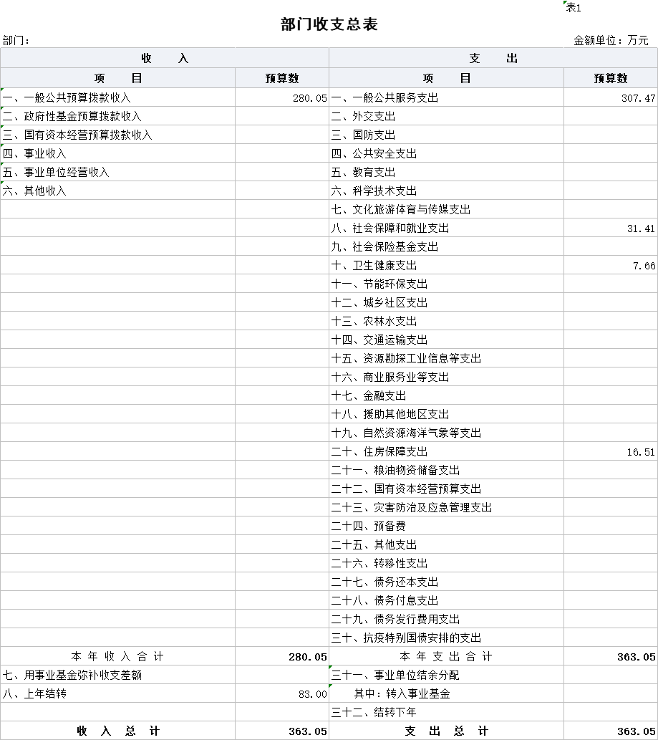

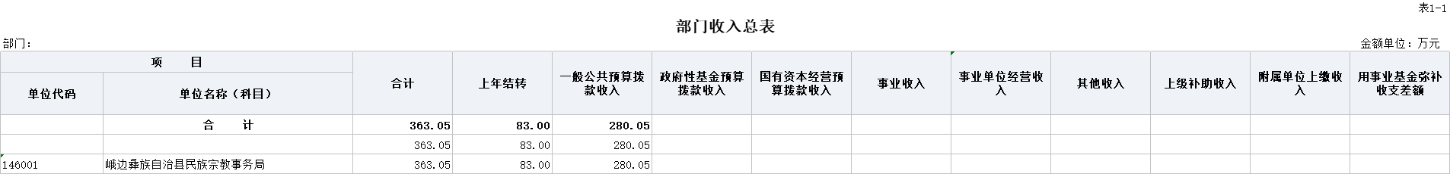

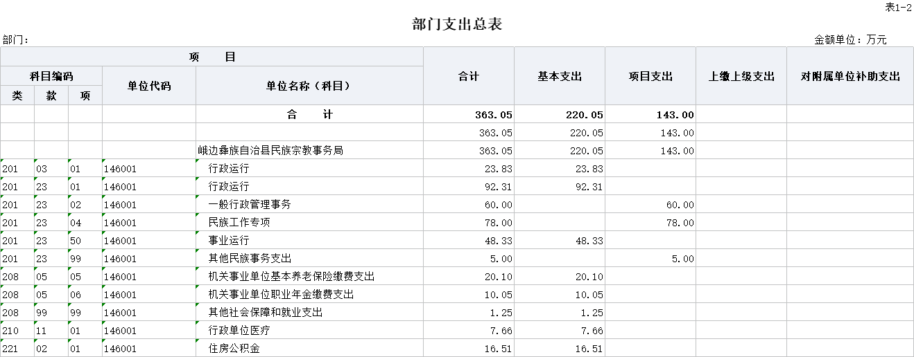

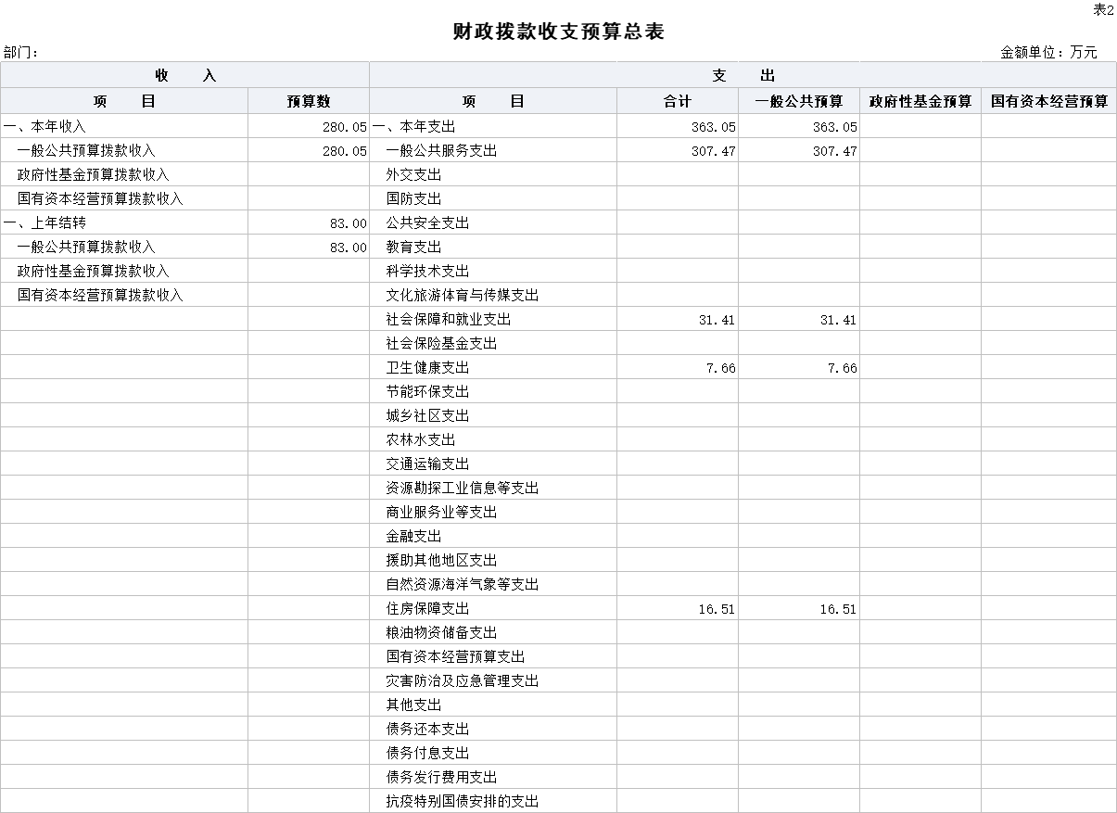
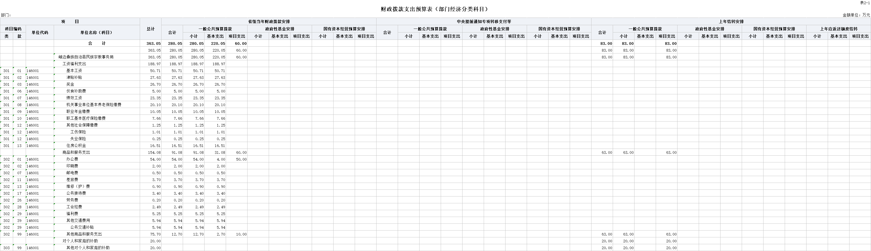
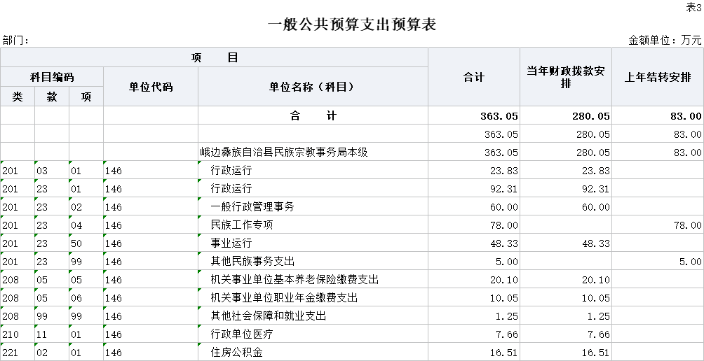

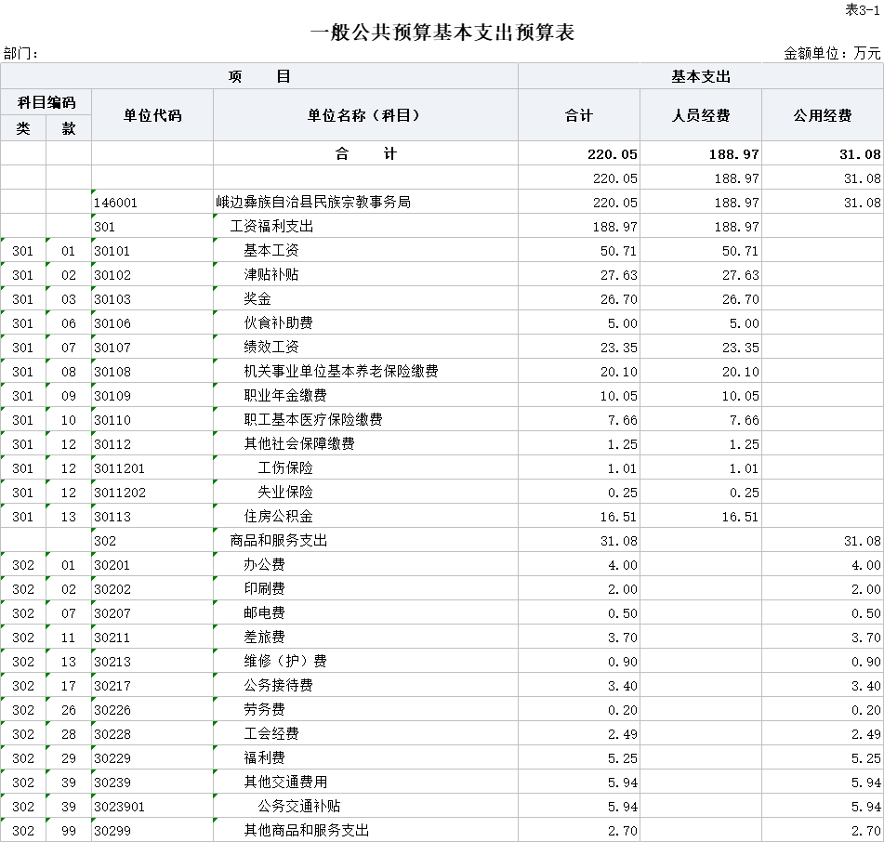
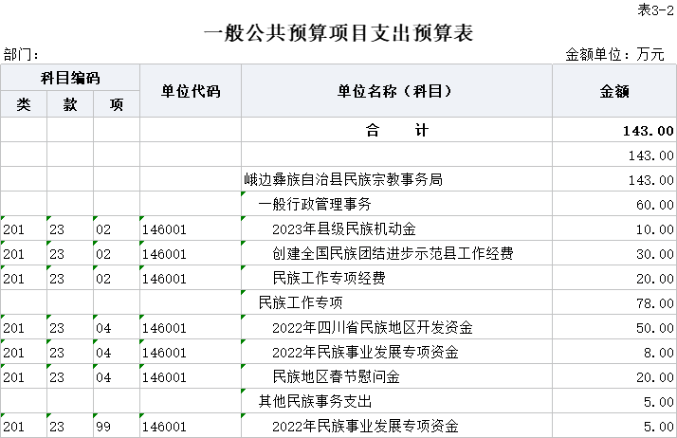

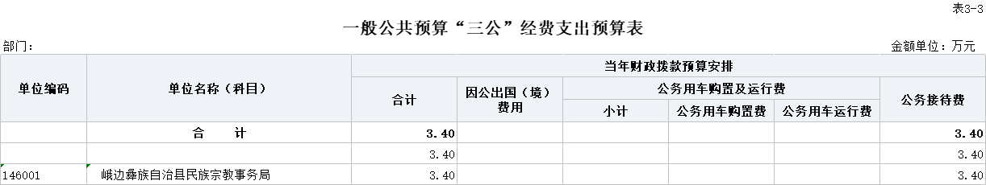

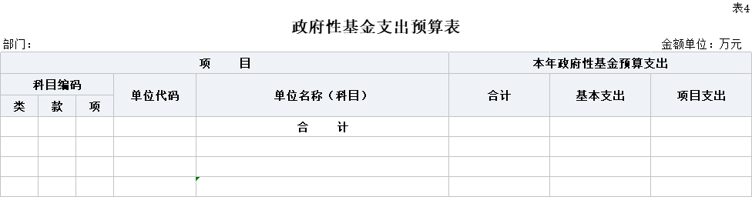
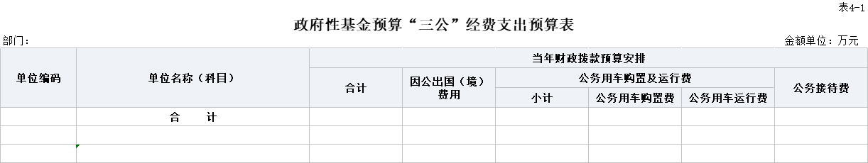

 |  |  |  |  |  |  | 表5
国有资本经营预算支出预算表
部门： |  |  |  |  |  |  | 金额单位：万元
项 目 |  |  |  |  | 本年国有资本经营预算支出
科目编码 |  |  | 单位代码 | 单位名称（科目） | 合计 | 基本支出 | 项目支出
类 | 款 | 项
 |  |  |  | 合 计

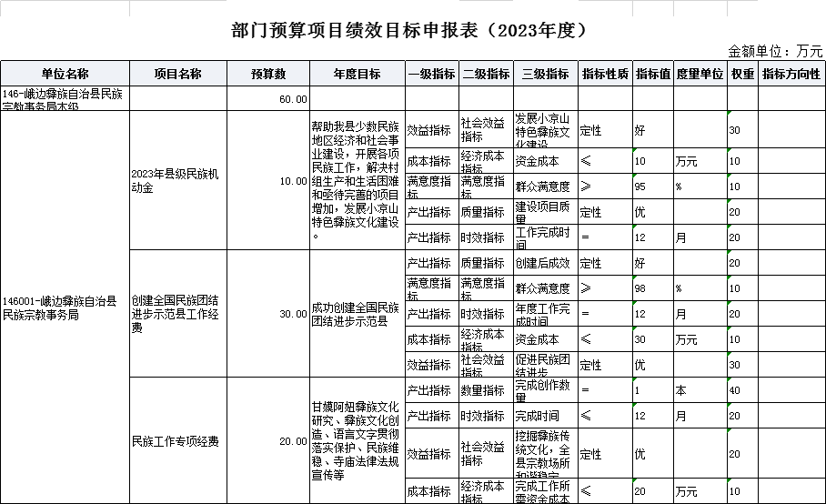
表6

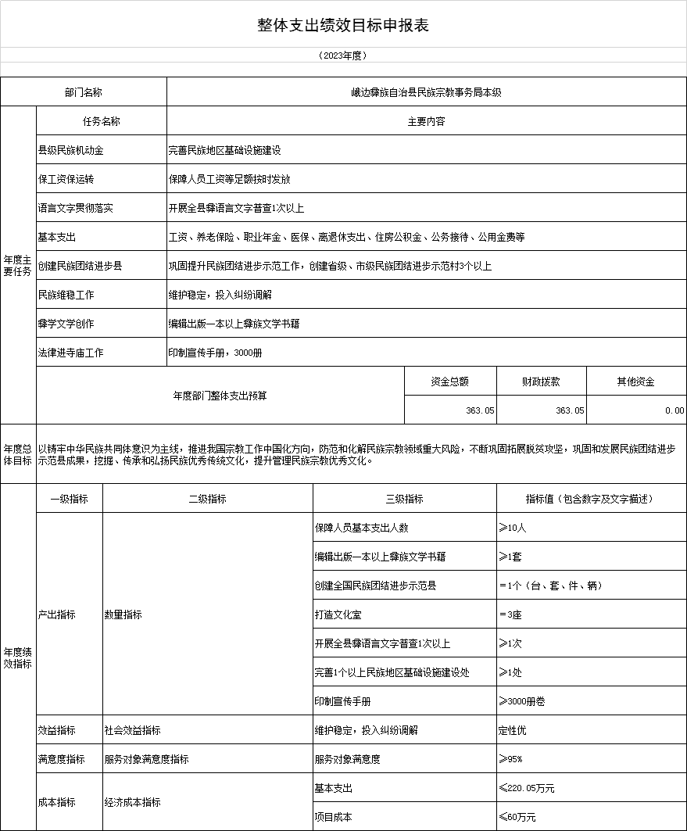
表7
表8
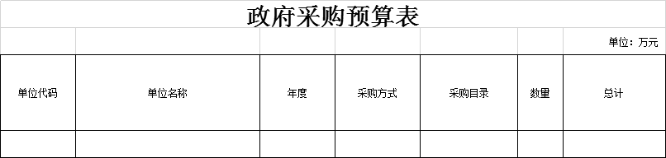

峨边彝族自治县民族宗教事务局
2023年部门预算情况说明

一、收支预算情况说明
按照综合预算的原则，县民族宗教事务局所有收入和支出均纳入部门预算管理。收入包括：一般公共预算拨款收入、上年结转；支出包括：一般公共服务支出、社会保障和就业支出、卫生健康支出、住房保障支出。县民族宗教事务局2023年收支总预算363.05万元，比2022年收支预算总数增加127.17万元，主要是由于人员增加，人员经费预算增加，上年结转资金增加。
（一）收入预算情况
县民族宗教事务局2023年收入预算363.05万元，其中：上年结转 83万元，占23%；一般公共预算拨款收入280.05万元，占77%；政府性基金预算拨款收入0万元，占0%；事业收入0万元，占0%。
（二）支出预算情况
县民族宗教事务局2023年支出预算363.05万元，其中：基本支出220.05万元，占60%；项目支出 143万元，占40%。
二、财政拨款收支预算情况说明
县民族宗教事务局2023年财政拨款收支预算总数 363.05万元，比2022年财政拨款收支预算总数235.88万元增加127.17万元，主要原因是人员经费预算增加和上年结转资金增加。收入包括：本年一般公共预算拨款收入280.05万元、上年结转资金83万元、本年政府性基金预算拨款收入0万元；支出包括：一般公共服务支出307.47万元、社会保障和就业支出31.41万元、卫生健康支出7.66万元，住户保障支出16.51万元。
三、一般公共预算当年拨款情况说明
（一）一般公共预算当年拨款规模及变化情况。
县民族宗教事务局2023年一般公共预算当年拨款280.05万元，较上年预算数增加44.17万元。主要原因是人员增加，人员经费预算增加。
（二）一般公共预算当年拨款结构情况。
一般公共服务支出224.47万元，占80.15%；社会保障和就业支出31.41万元，占11.21%；医疗卫生与计划生育支出7.66万元，占2.74%；住房保障支出16.51万元，占5.9%。
（三）一般公共预算当年拨款具体使用情况。
1.一般公共服务（类）政府办公室及相关机构事务（款）行政运行（项）：2023年预算数为23.83万元，主要用于：机关及参公管理事业单位正常运转的基本支出，包括基本工资、津贴补贴等人员经费以及办公费、印刷费、水电费等日常公用经费。
2.一般公共服务（类）民族事务（款）行政运行（项）：2023年预算数为92.31万元，主要用于：机关及参公管理事业单位开展财政综合业务、预决算编审等未单独设置项级科目的专门性财政管理工作的项目支出。
3.一般公共服务（类）民族事务（款）一般行政管理事务（项）：2023年预算数为60万元，主要用于：开展其他财政事务方面专门性工作任务的项目支出。
4.一般公共服务（类）民族事务（款）事业运行（项）：2023年预算数为48.33万元，主要用于：开展事业单位基本支出。
5.社会保障和就业（类）机关事业单位养老支出（款）机关事业单位基本养老保险缴费支出（项）：2023年预算数为20.10万元，主要用于：实施养老保险制度后，部门按规定由单位缴纳的基本养老保险费支出。
6.社会保障和就业（类）机关事业单位养老支出（款）机关事业单位职业年金缴费支出（项）：2023年预算数为10.05万元，主要用于：实施养老保险制度后，部门按规定由单位缴纳的职业年金支出
7.社会保障和就业（类）其他社会保障和就业支出（款）其他社会保障和就业支出（项）：2023年预算数为1.25万元，主要用于：指除上述项目外其他用于社会保障和就业方面的支出。
8.卫生健康支出（类）行政事业单位医疗（款）行政单位医疗（项）：2023年预算数为7.66万元，主要用于：机关及参公管理事业单位基本医疗保险缴费支出。
9.住房保障（类）住房改革支出（款） 住房公积金（项）：2023年预算数为16.51万元，主要用于：部门按人力资源和社会保障部、财政部规定的基本工资和津贴补贴以及规定比例为职工缴纳的住房公积金支出。
四、一般公共预算基本支出情况说明
县民族宗教事务局2023年一般公共预算基本支出220.05万元，其中：
人员经费188.97万元，主要包括：基本工资、津贴补贴、奖金、伙食补助费、绩效工资、机关事业单位基本养老保险缴费、职业年金缴费、职工基本医疗保险缴费、其他社会保障缴费、住房公积金。
公用经费31.08万元，主要包括：办公费、印刷费、邮电费、差旅费、维修（护）费、公务接待费、劳务费、工会经费、福利费、其他交通费、其他商品和服务支出。
五、政府性基金预算支出规模及变化情况说明
2023年，县民族宗教事务局政府性基金预算支出0万元。
六、国有资本经营预算支出规模及变化情况说明
2023年，县民族宗教事务局国有资本经营预算支出0万元。
七、社会保险基金预算支出规模及变化情况说明
2023年，县民族宗教事务局社会保险基金预算支出0万元。
八、“三公”经费预算安排情况说明
县民族宗教事务局2023年“三公”经费预算数3.4万元，较上年“三公”经费预算数（减少）0.03万元。其中财政拨款安排“三公”经费3.4万元。因公出国（境）经费0万元，公务接待费3.4万元，公务用车购置及运行维护费0万元。
1.因公出国（境）经费较上年预算持平。主要原因是2023年和2022年均无因公出国（境）费用支出。
2.公务接待费较上年预算减少0.03万元，下降0.9%。主要原因是按照中央八项规定及厉行节约、反对浪费的要求，简化接待程序，严格控制用餐及住宿标准，减少公务接待开支。
2023年公务接待费计划用于上级行业主管部门调研指导工作和其他区县单位来我单位交流学习等。
3.公务用车购置及运行维护费较上年预算减少0万元，下降0%。主要原因是单位无公务用车。
九、其他重要事项的情况说明
（一）机关运行经费。
按照《关于印发〈地方预决算公开操作规程〉的通知》（财预〔2016〕143号），部门机关运行经费是指各部门的公用经费，包括办公及印刷费、邮电费、差旅费、会议费、福利费、日常维修费、专用材料及一般设备购置费、办公用房水电费、办公用房取暖费、办公用房物业管理费、公务用车运行维护费以及其他等费用。县民族宗教事务局2023年履行一般行政管理职能，合计31.08万元。
（二）政府采购情况。
2023年，县民族宗教事务局安排政府采购预算0万元，较上年预算持平，主要原因为单位未安排政府采购。
（三）绩效目标设置情况。
2023年，县民族宗教事务局按要求实行绩效目标管理，部门整体绩效目标涉及预算安排363.05万元，其中编制了项目绩效目标的预算60万元，主要是县级民族机动金、创建全国民族团结进步示范县工作经费、民族工作专项经费等项目。
（四）国有资产占有使用情况。
按照资产管理与预算管理相结合的要求，单位资产23.35万元，其中：共有车辆0辆，单位价值200万元以上大型设备0台（套）。
2023年，部门预算安排购置车辆及单位价值200万元以上大型设备0万元。

峨边彝族自治县民族宗教事务局
2023年部门预算名词解释

1.财政拨款收支情况：是指一般公共预算、政府性基金预算、国有资本经营预算拨款收支情况。
2.一般公共预算拨款收入：指市级财政当年拨付的资金。
3.事业收入：指事业单位开展专业业务活动及辅助活动所取得的收入。
4.事业单位经营收入：指事业单位在专业业务活动及其辅助活动之外开展非独立核算经营活动取得的收入。
5.其他收入：指除上述“一般公共预算拨款收入”“事业收入”“事业单位经营收入”等以外的收入。主要是利息收入、国有资产出租收入等。
6.用事业基金弥补收支差额：指事业单位在当年的收入不足以安排当年支出的情况下，使用以前年度积累的事业基金（事业单位当年收支相抵后按国家规定提取、用于弥补以后年度收支差额的基金）弥补本年度收支缺口的资金。
7.上年结转：指以前年度尚未完成，结转到本年仍按原规定用途继续使用的资金。
8.社会保障和就业（类）行政事业单位离退休（款）事业单位离退休（项）：指离退休人员的支出。
9.社会保障和就业（类）行政事业单位离退休（款）未归口管理的行政单位离退休（项）：指离退休人员的支出。
10.社会保障和就业（类）行政事业单位离退休（款）机关事业单位基本养老保险缴费支出（项）：指部门实施养老保险制度由单位缴纳的养老保险费的支出。
11.社会保障和就业（类）行政事业单位离退休（款）机关事业单位职业年金缴费支出（项）：指部门实施养老保险制度由单位缴纳的职业年金的支出。
12.社会保障和就业（类）其他社会保障和就业（款）其他社会保障和就业支出（项）：指除上述项目外，其他用于行政事业单位离退休方面的支出。
13.医疗卫生与计划生育（类）行政事业单位医疗（款）行政单位医疗（项）：指行政单位及参公管理事业单位用于缴纳单位基本医疗保险支出。
14.医疗卫生与计划生育（类）行政事业单位医疗（款）事业单位医疗（项）：指事业单位用于缴纳单位基本医疗保险支出。
15.医疗卫生与计划生育（类）行政事业单位医疗（款）公务员医疗补助（项）：指行政单位及参公管理事业单位用于集中缴纳公务员医疗补助支出。
16.住房保障（类）住房改革支出（款）住房公积金（项）：指由单位及其在职职工按规定缴存的住房公积金支出。
17.住房保障（类）城乡社区住宅（款）住房公积金管理（项）：指经财政部门批准用于住房公积金管理机关的管理费用支出。
18.基本支出：指为保证机构正常运转，完成日常工作任务而发生的人员支出和公用支出。
19.项目支出：指在基本支出之外为完成特定行政任务和事业发展目标所发生的支出。
20.纳入预决算管理的“三公”经费，是指部门安排的因公出国（境）费、公务用车购置及运行费和公务接待费。其中，因公出国（境）费反映单位公务出国（境）的国际旅费、国外城市间交通费、住宿费、伙食费、培训费、公杂费等支出；公务用车购置及运行费反映单位公务用车车辆购置支出（含车辆购置税）及租用费、燃料费、维修费、过路过桥费、保险费等支出；公务接待费反映单位按规定开支的各类公务接待（含外宾接待）支出。

